1. **Lưu ảnh**

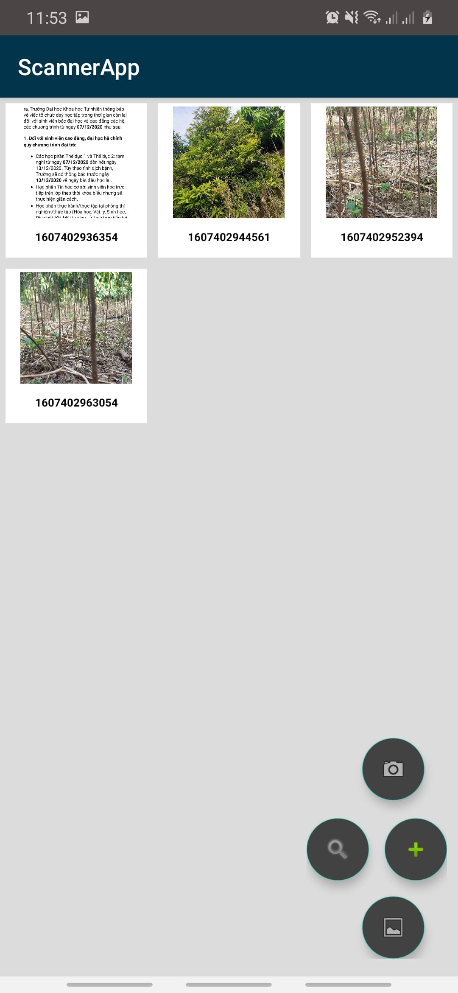**Chức năng:** chụp ảnh, tài liệu muốn chuyển sang pdf.

*Hình 1: Giao diện màn hình chính*

1. Chọn biểu tượng “+” bên góc phải màn hình.
2. Chọn biểu tượng máy ảnh.

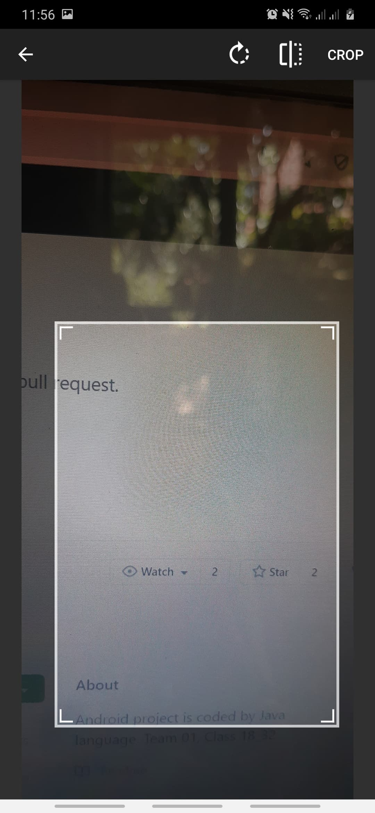

*Hình 2: Màn hình cắt ảnh sau khi chụp ảnh*

1. Hệ thống chuyển sang màn hình chụp ảnh.
2. Người dùng tiến hành chụp ảnh. Chỉnh sửa ảnh.
3. **Lưu ảnh và load ảnh lên màn hình home**

**Chức năng**: Lưu ảnh vào bộ nhớ trong sau khi chụp và crop, ảnh được chụp hiển thị dạng thumbnail ở màn hình home

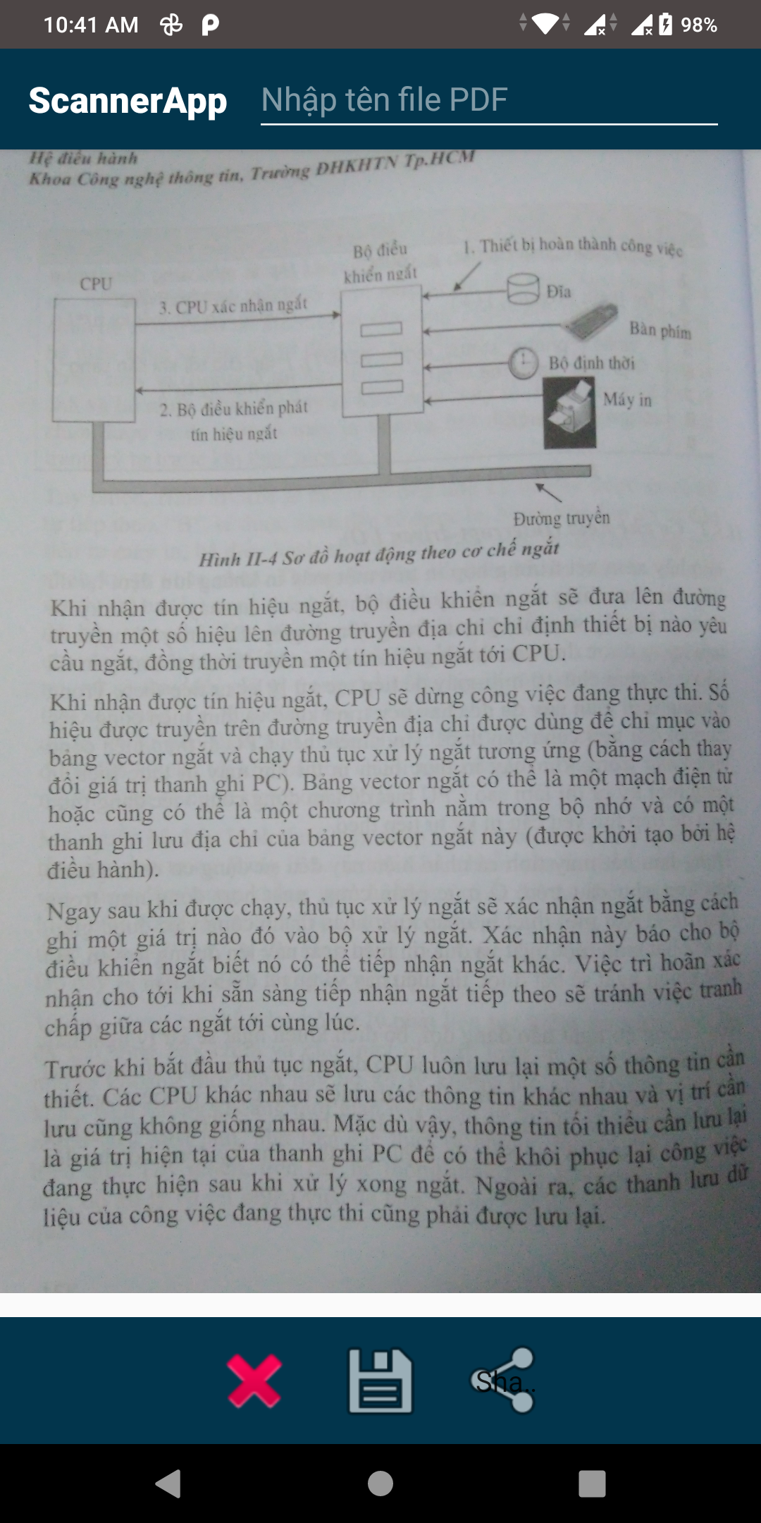

1. Sau khi crop ảnh, hệ thống sẽ chuyển sang màn hình lưu/huỷ/chia sẻ ảnh
2. Chọn biểu tượng (**X**) để không lưu ảnh vừa chụp
3. Chọn biểu tượng (Floppy Disk Icon Data Backup Retro Vector Illustration Royalty Free  Cliparts, Vectors, And Stock Illustration. Image 94422039.) để lưu ảnh, khi đó cả ảnh và file pdf của ảnh sẽ được lưu vào bộ nhớ trong và 1 thumbnail của ảnh được tạo ở màn hình chính của ứng dụng

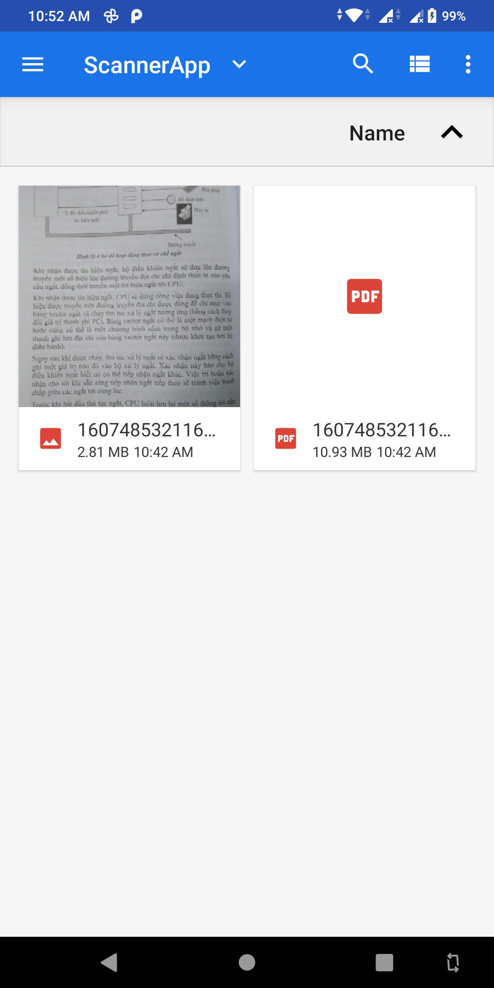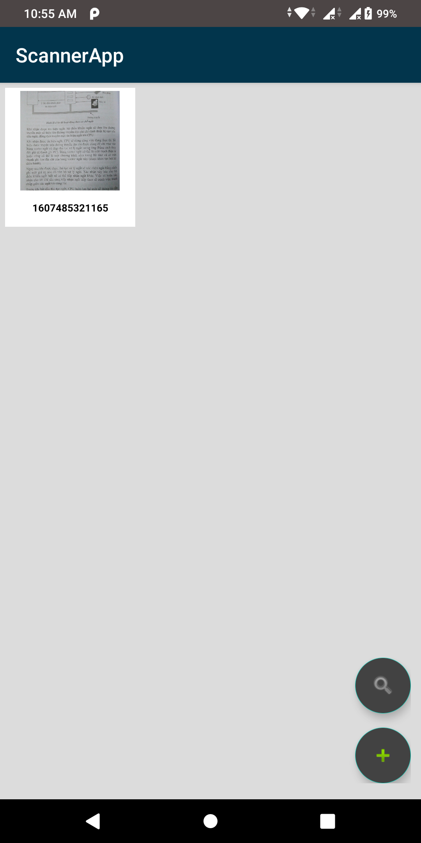

(Bộ nhớ trong) (màn hình chính ứng dụng)

1. Chọn vào thumbnail của ảnh để phóng lớn ảnh

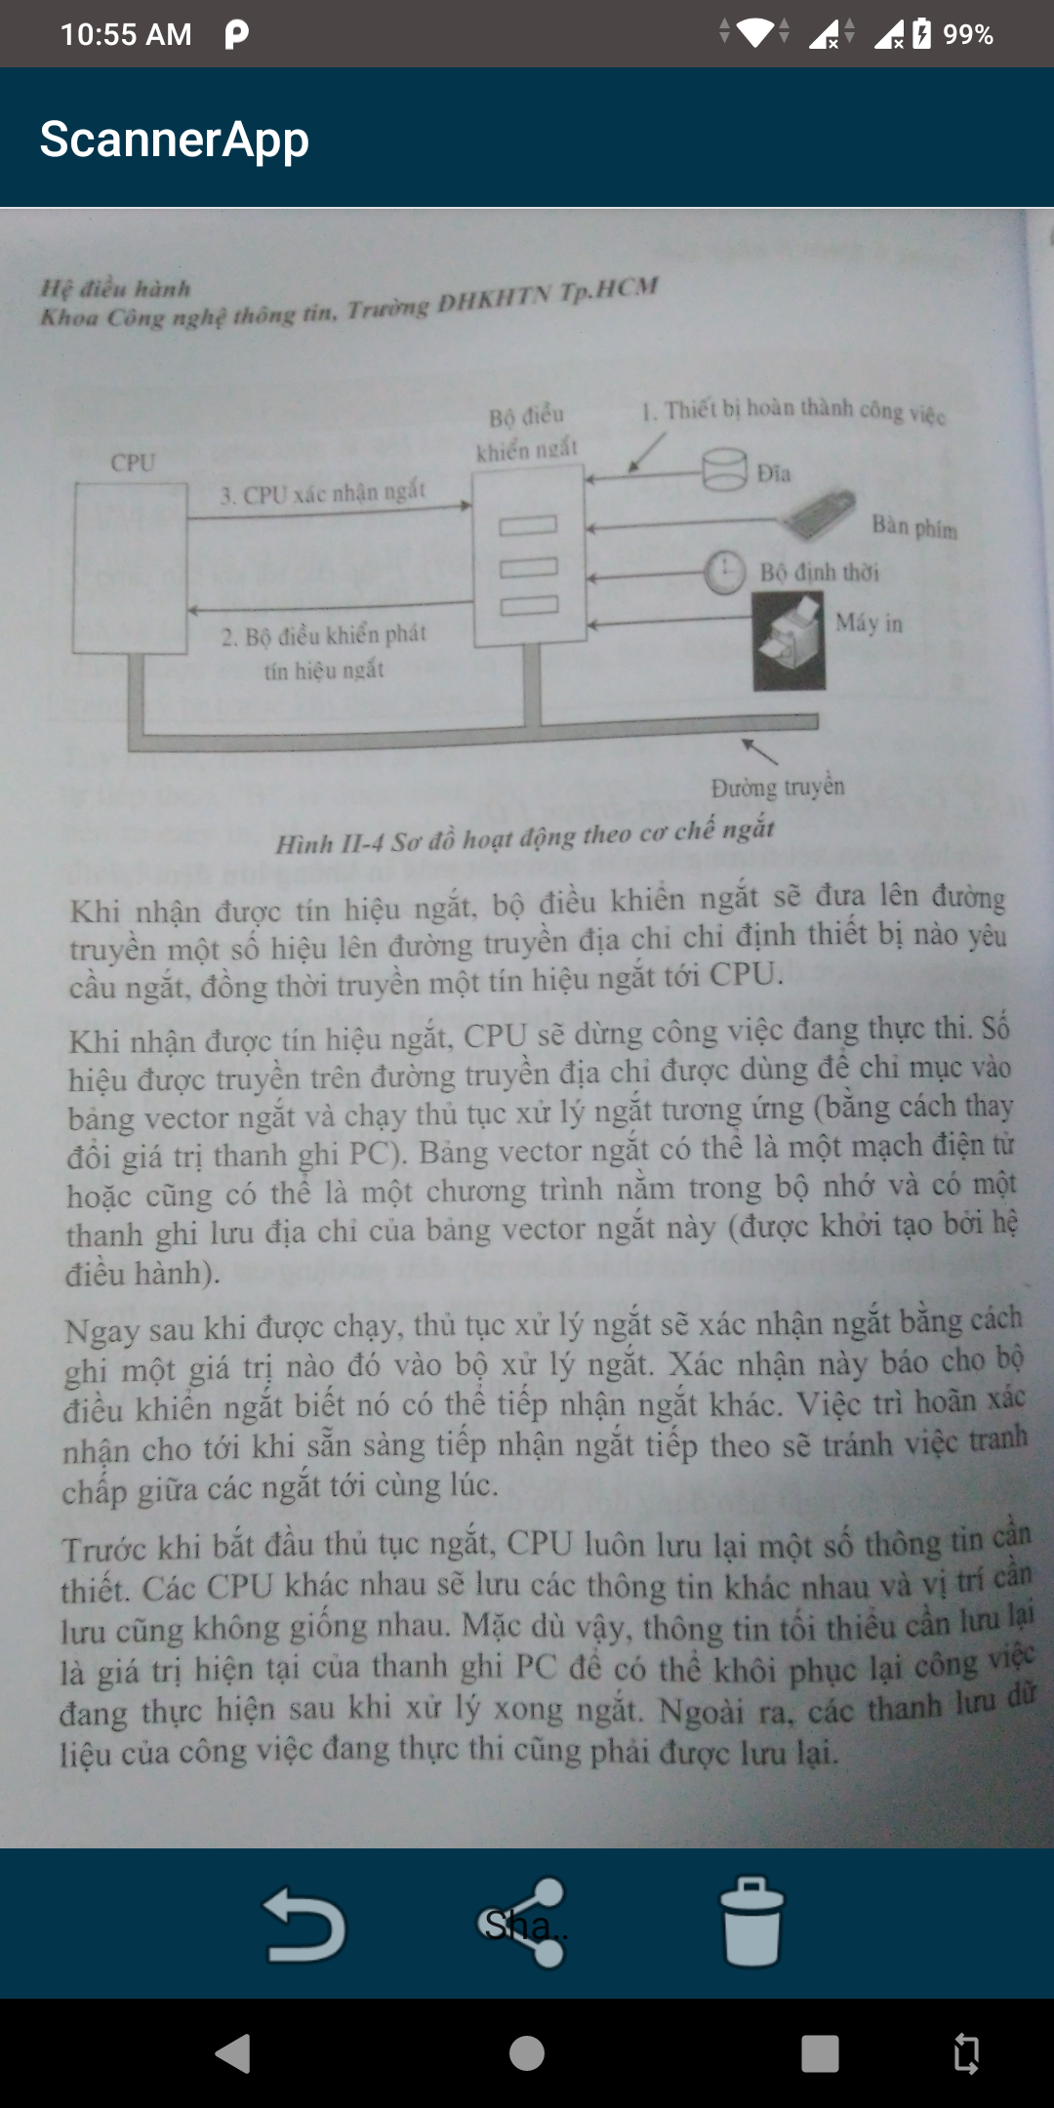

**3. Xóa ảnh**

**Chức năng:** xóa tài liệu không cần thiết.

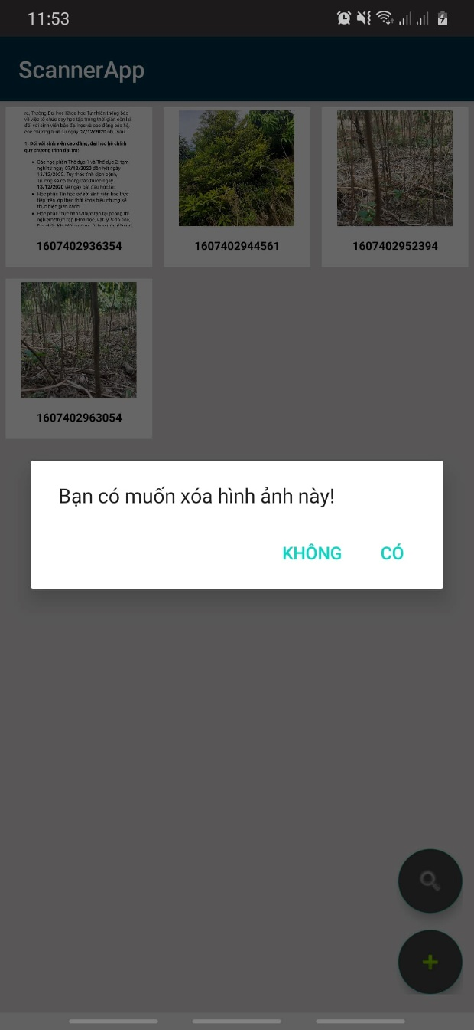Có 2 cách xóa ảnh:

*Hình 3: Xóa ảnh tại màn hình chính*

Cách 1:

1. Nhấn giữ vào hình ảnh muốn xóa.
2. Hệ thống hiện thông báo xác nhận xóa ảnh.
3. Người dùng chọn có, ảnh sẽ được xóa khỏi thiết bị

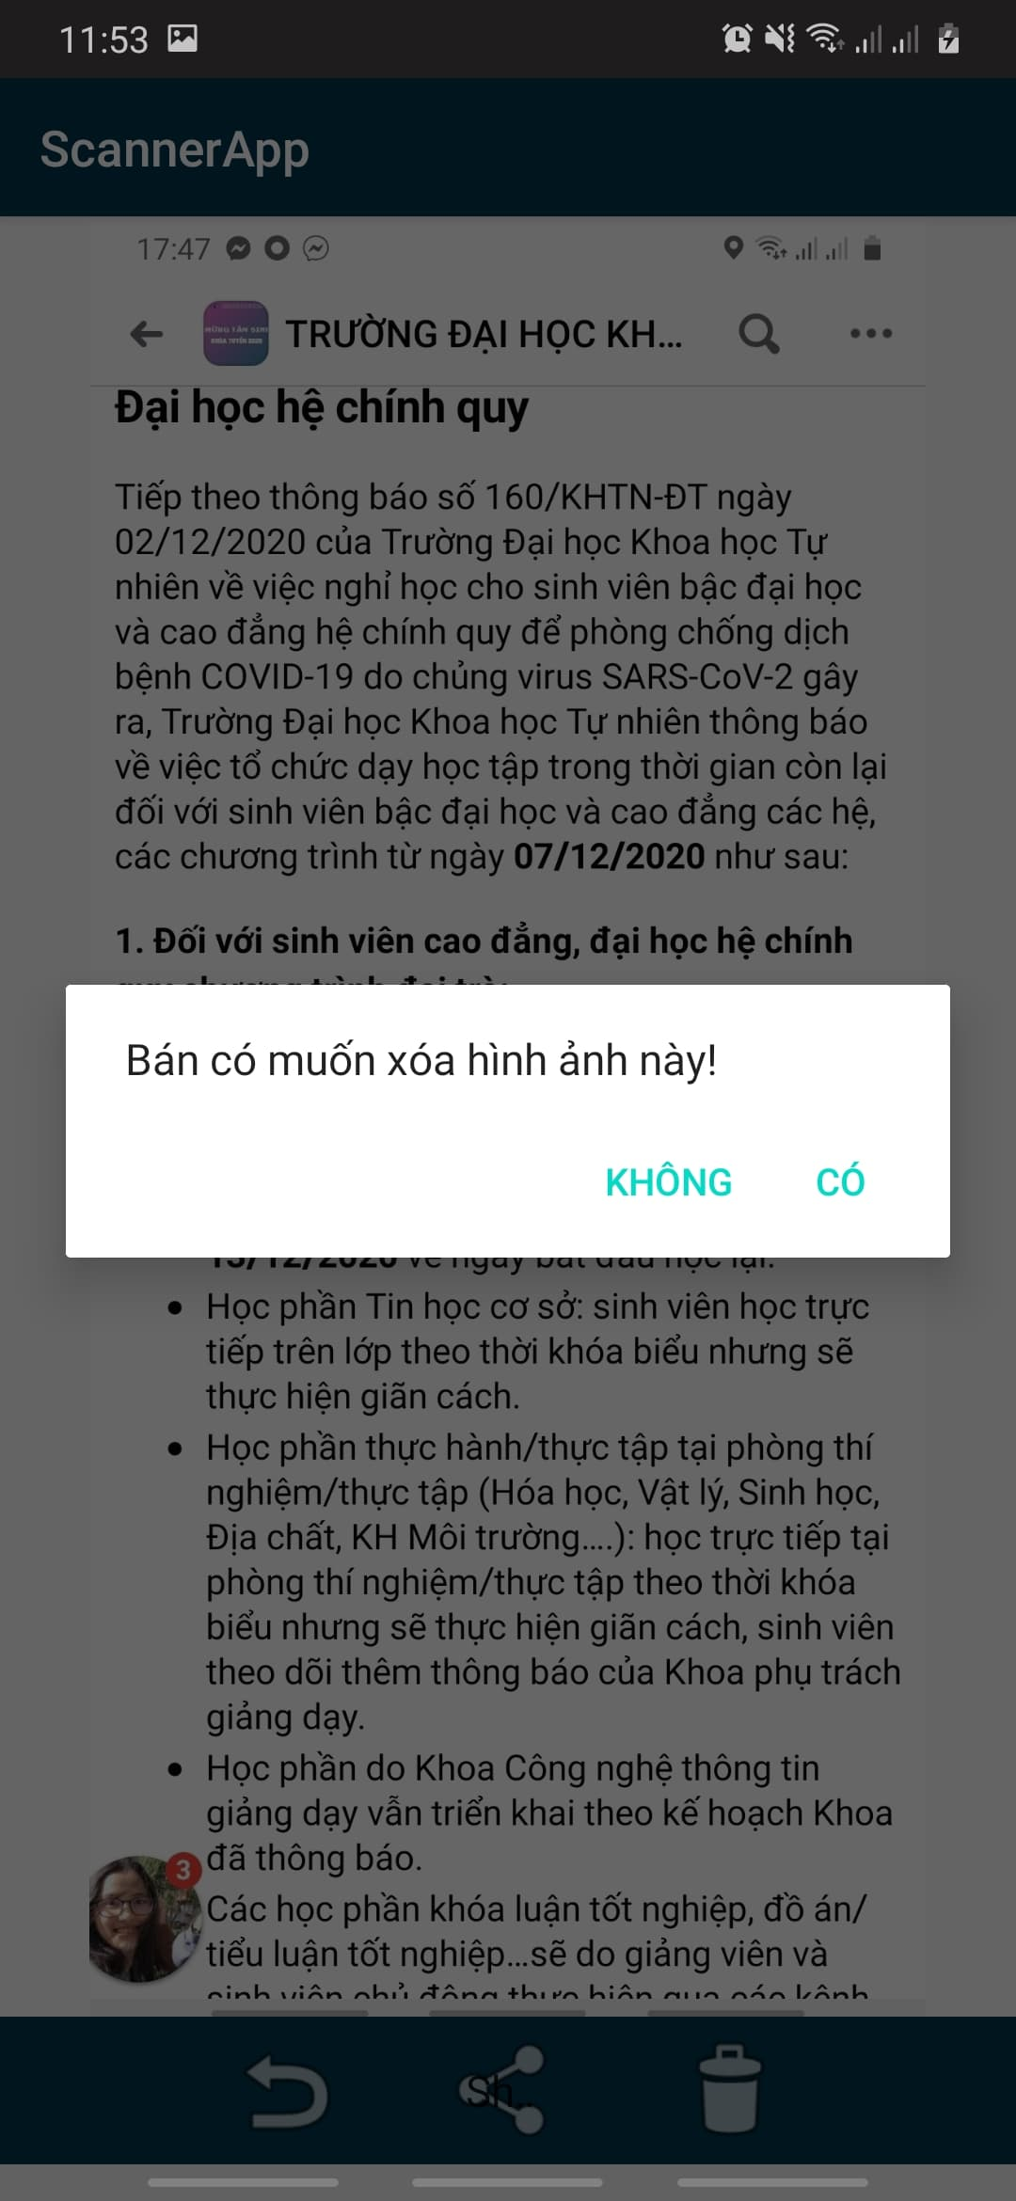*Hình 4: Xóa ảnh khi load ảnh*

Cách 2:

1. Mở ảnh muốn xóa. Ứng dụng chuyển sang trang load ảnh.
2. Người dùng chọn biểu tượng xóa bên góc phải màn hình.
3. Hệ thống hiện thông báo xác nhận xóa ảnh.
4. Người dùng chọn có, ảnh sẽ được xóa khỏi thiết bị

**Tài liệu tham khảo:**

1. [Crop Image from Camera or Gallery in Android](https://www.youtube.com/watch?v=X7YQy3ayjOg&t=398s)